新桥街道中心幼儿园中三班幼儿一日生活动态记录
自主来园：
今日来园人数25 人，6缺勤。
自主服务与问好：
来园后孩子们能自己独立走到班级并主动与老师打招呼的幼儿有：陈盼、李宇涵、穆永泽、郑雅姝、徐梓嘉、周扬、杨芷若、唐锦轩、高文浩、贾清晨、丁妤暄、欧阳悦、缪欣妍、万灵杰、陈雨航、吉思远、蒋绍文、任伊桐、金栩萌、巢熠阳、叶歆雅、张砚钧、方雅颂、韩璟昱、朱姝妍。
进班后能自己将物品放置抽屉并将水杯绕好放在水杯架的幼儿有：陈盼、李宇涵、穆永泽、郑雅姝、徐梓嘉、周扬、杨芷若、唐锦轩、高文浩、贾清晨、丁妤暄、欧阳悦、缪欣妍、万灵杰、陈雨航、吉思远、蒋绍文、任伊桐、金栩萌、巢熠阳、叶歆雅、张砚钧、方雅颂、韩璟昱、朱姝妍。
区域游戏情况：
今天游戏中能够积极参与区域的幼儿有：陈盼、李宇涵、穆永泽、郑雅姝、徐梓嘉、周扬、杨芷若、唐锦轩、高文浩、贾清晨、丁妤暄、欧阳悦、缪欣妍、万灵杰、陈雨航、吉思远、蒋绍文、任伊桐、金栩萌、巢熠阳、叶歆雅、张砚钧、方雅颂、韩璟昱、朱姝妍。
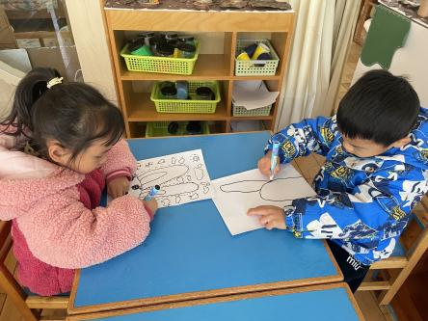  美工区（绘画兔子）：贾清晨、唐锦轩 | 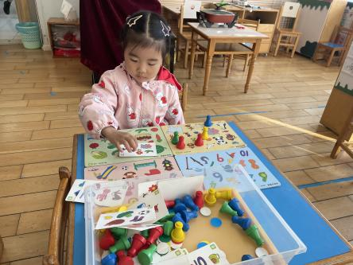  益智区（找找在哪里）：缪欣妍 | 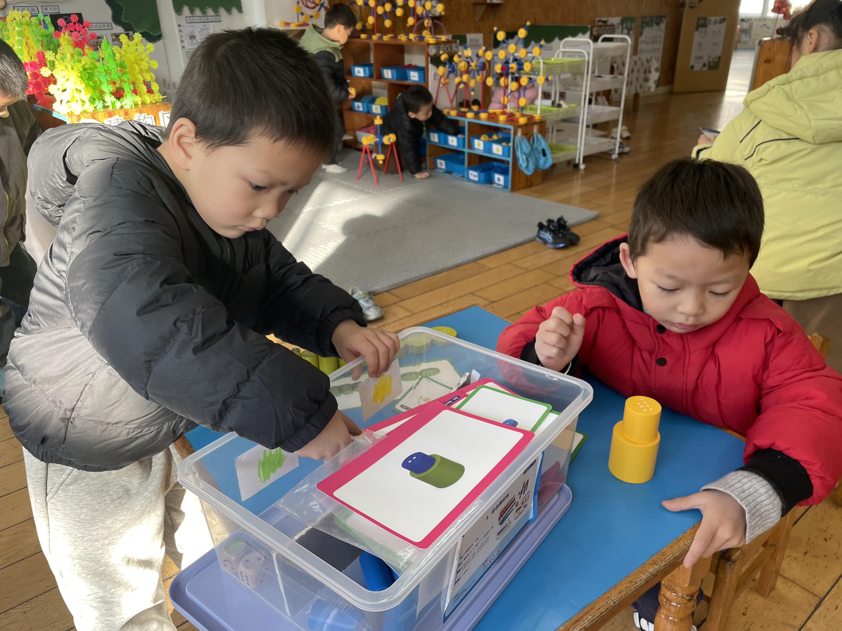  益智区（彩色圆柱）：蒋绍文、万灵杰
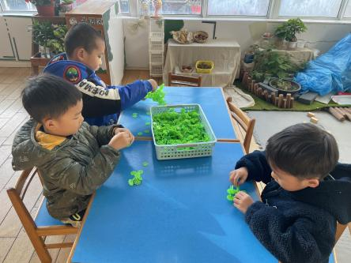  桌面建构（飞机）：李宇涵、韩璟昱、吉思远 | 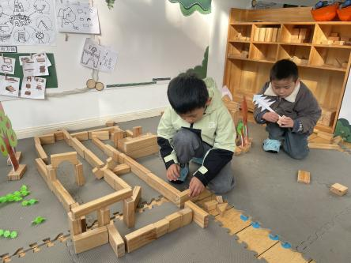  地面建构（迷宫）：徐梓嘉、穆永泽 | 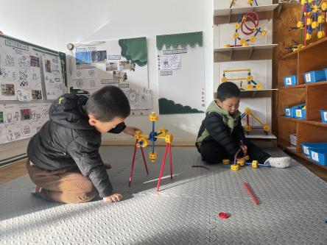  万能工匠（摩天轮）：陈盼、张砚钧
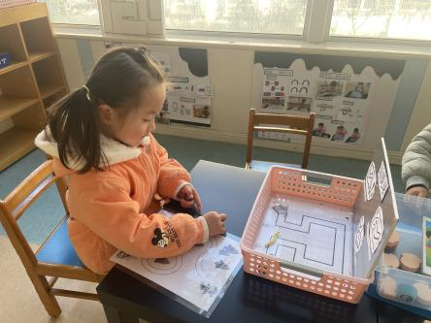  科探区（磁铁运球）：方雅颂 | 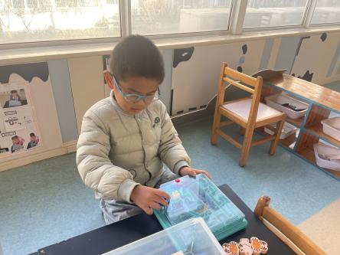  科探区（磁铁走迷宫）：巢熠阳 | 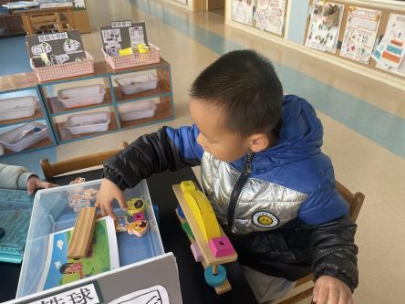  科探区（比比谁重）：陈雨航
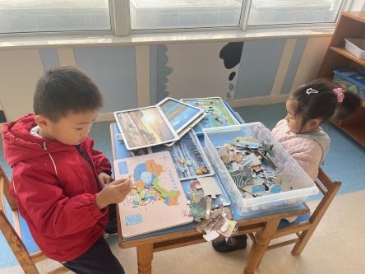  科探区（四季拼图、中国地理拼图）：叶歆雅、周扬 | 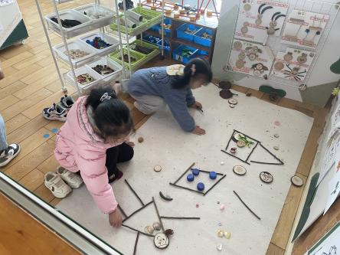  自然材料（小女孩、楼房）：郑雅姝、杨芷若 | 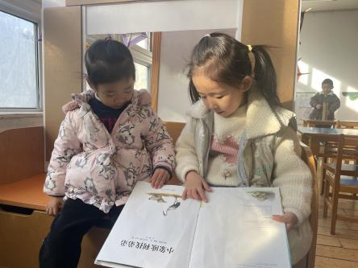  图书区（小象欧利找弟弟）：朱姝妍、金栩萌

生活活动情况：
今天的早点是牛角包、双心脆香草饼干、猴菇饼干和牛奶，各组的值日生按组别轮流洗小手进行值日工作。
吃完能够进行漱口并将牛奶杯送到相应位置的幼儿有：陈盼、李宇涵、穆永泽、郑雅姝、徐梓嘉、周扬、杨芷若、唐锦轩、高文浩、贾清晨、丁妤暄、欧阳悦、缪欣妍、万灵杰、陈雨航、吉思远、蒋绍文、任伊桐、金栩萌、巢熠阳、叶歆雅、张砚钧、方雅颂、韩璟昱、朱姝妍。
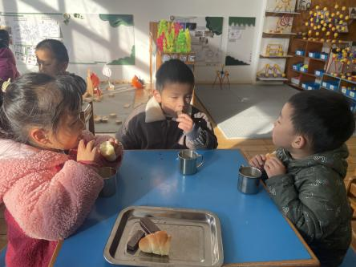 | 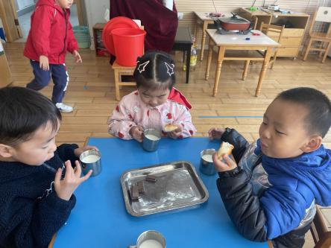 | 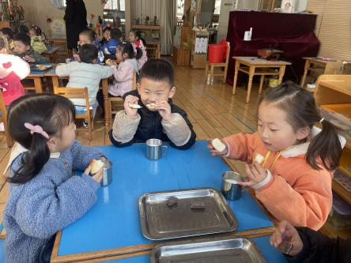

集体活动情况：
《半日制作：南瓜饼》
昨天孩子们进行了一次实践活动——参观新龙菜场，通过前期让孩子们和大朋友调查秋天的蔬菜，到统计、组织宝贝们分组进行体验购物，孩子们深感有趣，同时通过商量，孩子们留下了购买的南瓜和部分胡萝卜，昨天下午阿姨给孩子们用胡萝卜丝和火腿丁制作了胡萝卜丝饼，孩子们吃的津津有味，今天我们组织孩子们用南瓜和红薯制作南瓜、红薯饼。
在有趣的半日制作活动中，孩子们先洗干净了小手，随后坐在各自的位置上摩拳擦掌、跃跃欲试，通过揉、捏、搓、压等方式做出了美味的南瓜饼，荆阿姨还为孩子们准备了面包糠，孩子们在压好南瓜饼后，用小手将一个个圆圆扁扁的南瓜饼放入了准备好的面包糠中，通过翻、压、按使每一块南瓜饼都沾满了面包糠，孩子们通过半日活动在提升动手能力的同时也进一步加强了对做南瓜饼的认知。
其中能够积极参与制作南瓜饼活动的幼儿有：陈盼、李宇涵、穆永泽、郑雅姝、徐梓嘉、周扬、杨芷若、唐锦轩、高文浩、贾清晨、丁妤暄、欧阳悦、缪欣妍、万灵杰、陈雨航、吉思远、蒋绍文、任伊桐、金栩萌、巢熠阳、叶歆雅、张砚钧、方雅颂、韩璟昱、朱姝妍。
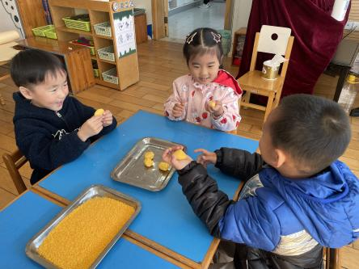 | 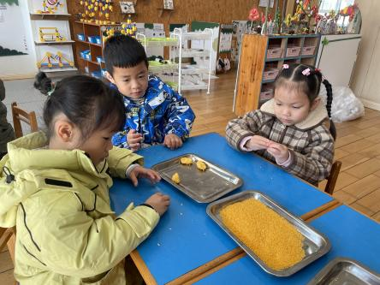 | 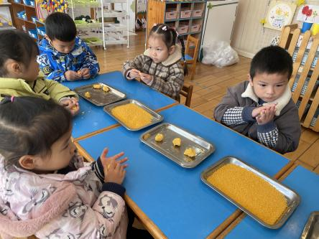
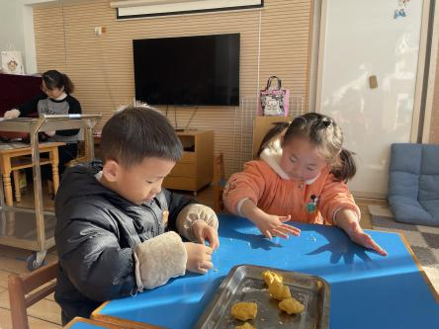 | 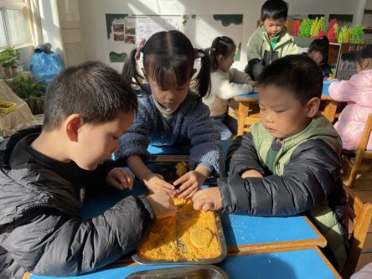 | 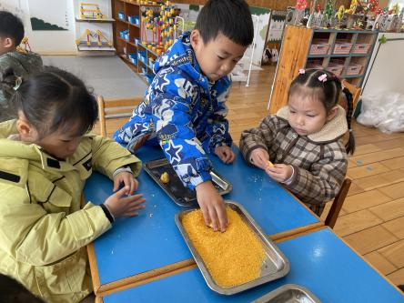
户外活动情况：
今天我们户外玩的是轮胎区，孩子们自主合作利用轮胎摆成一条小赛道，通过爬、钻、跨等方式来进行闯关，其中能够遵守游戏规则的幼儿有：陈盼、李宇涵、穆永泽、郑雅姝、徐梓嘉、周扬、杨芷若、唐锦轩、高文浩、贾清晨、丁妤暄、欧阳悦、缪欣妍、万灵杰、陈雨航、吉思远、蒋绍文、任伊桐、金栩萌、巢熠阳、叶歆雅、张砚钧、方雅颂、韩璟昱、朱姝妍。
其中能动静结合、及时喝水擦汗的幼儿有：陈盼、李宇涵、穆永泽、郑雅姝、徐梓嘉、周扬、杨芷若、唐锦轩、高文浩、贾清晨、丁妤暄、欧阳悦、缪欣妍、万灵杰、陈雨航、吉思远、蒋绍文、任伊桐、金栩萌、巢熠阳、叶歆雅、张砚钧、方雅颂、韩璟昱、朱姝妍。
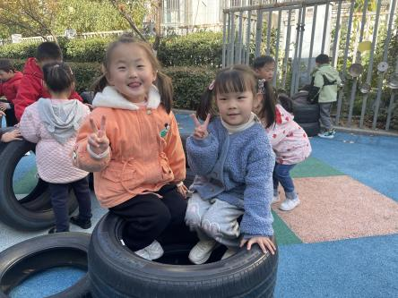 | 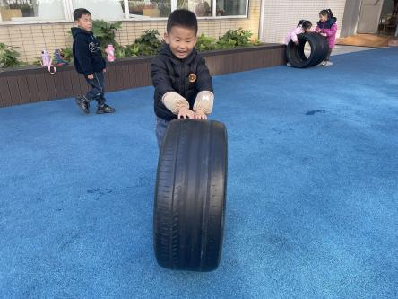 | 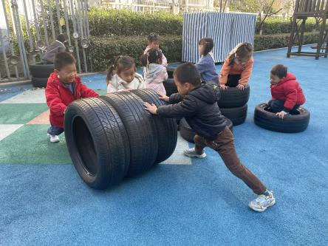
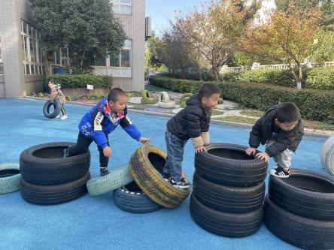 | 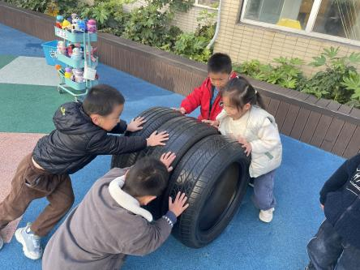 | 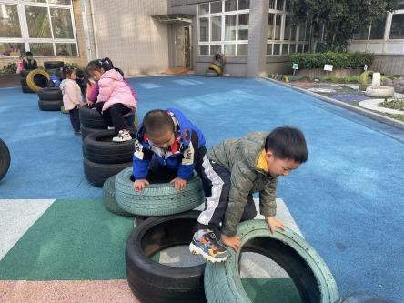

午餐情况：
今天的午餐是葡萄干蒸饭、茭白鲍鱼红烧肉、松仁玉米肉丁和荠菜鹌鹑蛋汤。
餐前各小组幼儿有序如厕、洗手、开好大炮，做好餐前准备。洗好手后小朋友开好大炮有序排好队自主端饭菜。所有的幼儿都能两只小手端住碗，并有序的行径。
午餐时，随着舒缓柔和的轻音乐，幼儿用正确的姿势午餐小脚放在桌子下面，身体朝向桌子一手扶碗一手拿勺。安静的进餐，知道一口饭一口菜，举手添汤；餐后自主送碗勺后自主拿取苹果，苹果吃完洗手漱口擦嘴巴做好餐后卫生管理。
自主进餐并光盘行动的幼儿有：陈盼、李宇涵、穆永泽、郑雅姝、徐梓嘉、周扬、杨芷若、唐锦轩、高文浩、贾清晨、丁妤暄、欧阳悦、缪欣妍、万灵杰、陈雨航、吉思远、蒋绍文、任伊桐、金栩萌、巢熠阳、叶歆雅、张砚钧、方雅颂、韩璟昱、朱姝妍。

午睡情况：
散步后孩子们主动塞好小椅子自主如厕，进入午睡室后主动将鞋子摆整齐，放在指定的位置。今天22位幼儿听完睡前故事在12点30分左右进入睡眠的状态分别是：陈盼、李宇涵、穆永泽、徐梓嘉、周扬、杨芷若、高文浩、贾清晨、丁妤暄、欧阳悦、缪欣妍、万灵杰、陈雨航、吉思远、蒋绍文、任伊桐、金栩萌、叶歆雅、张砚钧、方雅颂、韩璟昱、朱姝妍。
睡前能自主尝试盖被子的幼儿有：陈盼、李宇涵、穆永泽、郑雅姝、徐梓嘉、周扬、杨芷若、唐锦轩、高文浩、贾清晨、丁妤暄、欧阳悦、缪欣妍、万灵杰、陈雨航、吉思远、蒋绍文、任伊桐、金栩萌、巢熠阳、叶歆雅、张砚钧、方雅颂、韩璟昱、朱姝妍。
其中，唐锦轩、郑雅姝、巢熠阳未睡午觉。

老师的话：
1.今天是周五，没有延时班，请提醒接送家长于15:39准时来接宝贝哦。

